Иванов Иван Иванович
к.э.н., доцент кафедры экономики предприятия и предпринимательства
Санкт-Петербургский государственный университет
i.ivanov@spbu.ru

Петров Петр Петрович
студент экономического факультета
Санкт-Петербургский государственный университет
p.petrov@gmail.com

Название работы на русском

название работы на английском языке

Ключевые слова: до 8 слов через запятую
Keywords: до 8 слов через запятую.
Текст тезисов …………

Таблица 1. Название таблицы

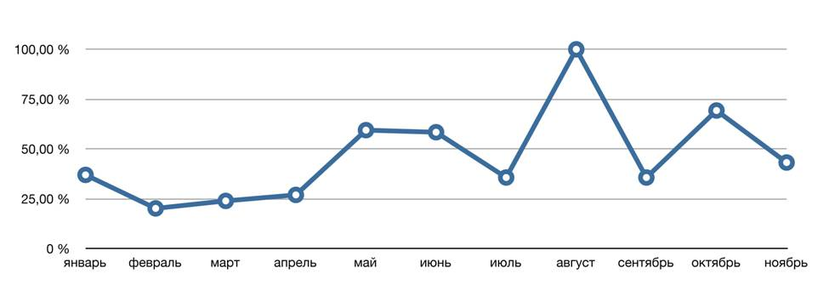
Рис.1. Название рисунка

Список источников:
Бляхман Л. С. Глобальные, региональные и национальные тенденции в развитии
экономики России в XXI веке. Избранные труды / ред.-сост. И. С. Минко. СПб.: Изд-
во С.-Петерб. ун-та, 2016.
Бурова И. Г., Демьянович Ю. К., Евдокимова Т. О. Сплайн-всплески и их реализация.
СПб.: Изд-во С.-Петерб. ун-та, 2017.
Кондратьев В.Б. Глобальная фармацевтическая промышленность // Перспективы. 2011.
http://www.perspektivy.info/book/globalnaja_farmacevticheskaja_
promyshlennost_2011-07-18.htm (дата обращения: 23.06.2013).

